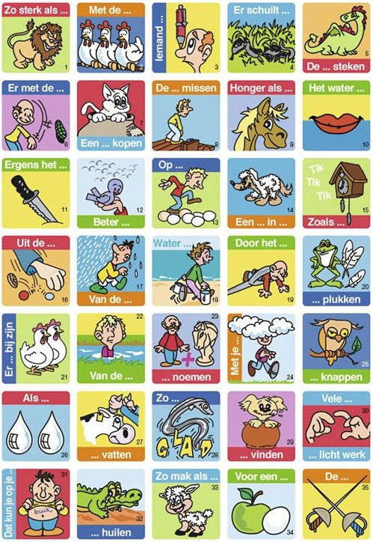

Zet hieronder de juiste nummers bij de juiste spreekwoorden en uitdrukkingen.

nr Het water staat hem tot aan de lippen

nr Er schuilt een addertje onder het gras

nr Een wolf in schaapskleren

nr Beter 1 vogel in de hand dan 10 in de lucht

nr De degens kruisen

nr Zo sterk als een leeuw

nr Met de kippen op stok gaan

nr Op eieren lopen

nr Man en paard noemen

nr Met je hoofd in de wolken zijn

nr De koe bij de horens vatten

nr Zo glad als een aal

nr De boot missen

nr Een kat in een zak kopen

nr Ergens het mes in zetten

nr Van de regen in de drup

nr Water naar de zee dragen

nr Dat kun je op je buik schrijven

nr Zo mak als een lammetje

nr Er als de kippen bij zijn

nr Door het oog van de naald kruipen

nr Zoals het klokje thuis tikt, tikt het nergens

nr De draak met iets steken

nr Je kunt van een kikker geen veren plukken

nr Van de wal in de sloot

nr De hond in de pot vinden

nr Als twee druppels water

nr Een uiltje knappen

nr Iemand de pen op de neus zetten

nr Er met de pet naar gooien

nr Honger als een paard hebben

nr Iets uit de mouw schudden

nr Voor een appel en een ei

nr Krokodillentranen huilen

nr Vele handen maken licht werk

Deze spreekwoorden hebben een figuurlijke betekenis.

Wat bedoelt men als deze spreekwoorden gebruikt worden?

Zet het juiste nummer bij de juiste betekenis!

nr Hij is heel erg sterk

nr Iemand streng ondervragen of aanpakken

nr Ergens de spot mee drijven, iets belachelijk maken

nr Het is nergens zo goed als thuis

nr Een gevaarlijk iemand, die zich onschuldig gedraagt

nr Zo gelukkig of blij zijn, dat je niet meer goed weet wat je doet

nr Te laat zijn voor het eten, alles is op

nr Eerlijk zeggen wie het is

nr Iemand die zich overal uit kan praten, moeilijk te pakken

nr Er heel snel bij zijn

nr Grote honger hebben

nr Liever een beetje dan helemaal niets

nr Er valt niets te halen bij iemand die niets heeft

nr Vroeg naar bed gaan

nr Een goede kans missen

nr Samen een taak aanpakken, maakt het snel en makkelijk

nr Het lijkt mooi, maar er zijn verborgen problemen

nr Van een erge in een nog ergere situatie geraken

nr Dat zal niet lukken

nr Met een lastige taak beginnen

nr Niet je best doen

nr Voor een erg lage prijs kopen of verkopen

nr Doen alsof je heel verdrietig bent, maar je meent het niet

nr Zonder moeite iets bedenken

nr Die twee lijken heel erg op elkaar

nr Een miskoop doen

nr Op het nippertje ontsnappen

nr Even een dutje doen

nr Erg kalm, rustig en tam

nr De situatie verergeren in plaats van verbeteren

nr Hij is in groot gevaar, er is hoge nood

nr Iets doen wat totaal zinloos is

nr Zeer voorzichtig handelen

nr Iets of iemand onder sterke druk zetten

nr De strijd aangaan